КОМИТЕТ  РЕСПУБЛИКИ ТАТАРСТАН  ПО ОХРАНЕ ОБЪЕКТОВ КУЛЬТУРНОГО НАСЛЕДИЯ |  | ТАТАРСТАН РЕСПУБЛИКАСЫНЫӉ МӘДӘНИ МИРАС ОБЪЕКТЛАРЫН САКЛАУ КОМИТЕТЫ

ПРИКАЗ БОЕРЫК
№
г. Казань

О внесении изменений в приложение №2 и №3 к приказу Министерства культуры Республики Татарстан от 28.12.2017 №1274 од «О включении выявленного объекта культурного наследия «Здание бывшего Ольгинского приюта», расположенного по адресу: Республика Татарстан, Зеленодольский муниципальный район, «Остров-град Свияжск», ул. Александровская, 14, в единый государственный реестр объектов культурно наследия (памятников истории и культуры) народов Российской Федерации в качестве объекта культурного наследия регионального значения и утверждении предмета охраны, границ и режимов использования территории объекта культурного наследия»

В соответствии с Федеральным законом от 25 июня 2002 года
№ 73-ФЗ «Об объектах культурного наследия (памятниках истории и культуры) народов Российской Федерации», Законом Республики Татарстан от 1 апреля 2005 года №60-ЗРТ «Об объектах культурного наследия в Республике Татарстан», приказываю:

- Внести в приложения №2 и №3, утвержденные приказом Министерства культуры Республики Татарстан от 28.12.2017 №1274 од «О включении выявленного объекта культурного наследия «Здание бывшего Ольгинского приюта», расположенного по адресу: Республика Татарстан, Зеленодольский муниципальный район, «Остров-град Свияжск», ул. Александровская, 14, в единый государственный реестр объектов культурно наследия (памятников истории и культуры) народов Российской Федерации в качестве объекта культурного наследия регионального значения и утверждении предмета охраны, границ и режимов использования территории объекта культурного наследия» изменения, изложив приложения в новой редакции (прилагается).
- Контроль за исполнением настоящего приказа оставляю за собой.

Председатель И.Н. Гущин

Приложение №2 к приказу Министерства культуры Республики Татарстан от 28.12.2017 №1274 од (в редакции приказа Комитета Республики Татарстан по охране объектов культурного наследия от_______№_______)

Границы территории
объекта культурного наследия регионального значения «Здание бывшего Ольгинского приюта», расположенного по адресу: Республика Татарстан, Зеленодольский муниципальный район, «Остров-град Свияжск», ул. Александровская, 14

Карта (схема) границ территории объекта культурного наследия регионального значения «Здание бывшего Ольгинского приюта», расположенного по адресу: Республика Татарстан, Зеленодольский муниципальный район,
«Остров-град Свияжск», ул. Александровская, 14
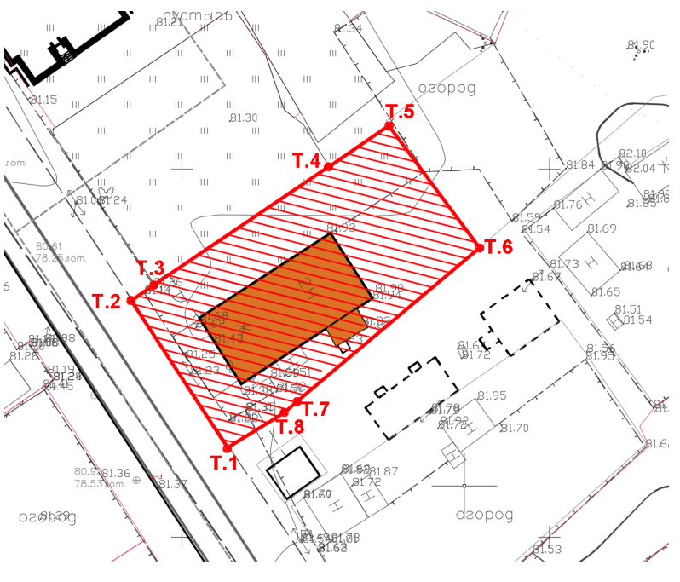
Условные обозначения:
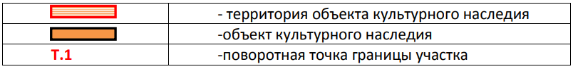

Картографическое описание
границ территории объекта культурного наследия регионального значения «Здание бывшего Ольгинского приюта», расположенного по адресу: Республика Татарстан, Зеленодольский муниципальный район, «Остров-град Свияжск», ул. Александровская, 14

Граница территории объекта культурного наследия регионального значения проходит следующим образом:
юго-западная часть: вдоль улицы Александровская (точки 1, 2);
северо-западная часть: по внутриквартальной границе перпендикулярно улице Алесксандровская в северо-восточном направлении (точки 2, 3, 4, 5);
северо-восточная часть: по внутриквартальной границе в юго-восточном направлении (точки 5, 6);
юго-восточная часть: по внутриквартальной границе в ого-западном направлении (точки 6, 7, 8, 1).

Таблица поворотных точек
границ территории объекта культурного наследия регионального значения «Здание бывшего Ольгинского приюта», расположенного по адресу: Республика Татарстан, Зеленодольский муниципальный район, «Остров-град Свияжск», ул. Александровская, 14

№ п/п | Координаты точки в системе координат (МСК-16)
№ п/п | X | Y
1 | 473862.13 | 1276656.19
2 | 473882.14 | 1276643.07
3 | 473884.29 | 1276646.23
4 | 473900.34 | 1276670.02
5 | 473905.85 | 1276678.18
6 | 473889.28 | 1276690.53
7 | 472868.42 | 1276665.68
8 | 473866.94 | 1276663.92
1 | 473862.13 | 1276656.19

Приложение №3 к приказу Министерства культуры Республики Татарстан от 28.12.2017 №1274 од (в редакции приказа Комитета Республики Татарстан по охране объектов культурного наследия от_______№_______)

Режим использования
территории объекта культурного наследия регионального значения «Здание бывшего Ольгинского приюта», расположенного по адресу: Республика Татарстан, Зеленодольский муниципальный район, «Остров-град Свияжск», ул. Александровская, 14

В границах территории объекта культурного наследия регионального значения «Здание бывшего Ольгинского приюта», расположенного по адресу: Республика Татарстан, Зеленодольский муниципальный район, «Остров-град Свияжск», ул. Александровская, 14, разрешается:
-проведение работ по сохранению объекта культурного наследия, направленных на обеспечение физической сохранности объекта культурного наследия, в том числе консервация, ремонт, реставрация, приспособление для современного использования;
-ведение хозяйственной деятельности, не противоречащей требованиям обеспечения сохранности объекта культурного наследия и позволяющей обеспечить функционирование объекта культурного наследия в современных условиях;
-использование и приспособление объекта культурного наследия для современного использования в соответствии с видами функционального использования без изменения его особенностей, составляющих предмет охраны, в том числе учитывая установленные настоящим приказом виды разрешенного использования земельного участка и объектов капитального строительства (коды видов разрешенного использования указаны в соответствии с приказом Росреестра от 10.11.2020 №П/0412 «Об утверждении классификатора видов разрешенного использования земельных участков»):
образование и просвещение (код 3.5);
культурное развитие (код 3.6.);
историко-культурная деятельность (код 9.3)
-восстановление утраченных элементов и частей объекта культурного наследия по существующим чертежам, обмерам и историческим аналогам;
-снос сооружений и объектов, в том числе временных, нарушающих целостность объекта культурного наследия с учетом требований Федерального закона от 25 июня 2002 года № 73-ФЗ «Об объектах культурного наследия (памятниках истории и культуры) народов Российской Федерации»;
-капитальный ремонт существующих объектов инженерной инфраструктуры (внешние сети водоснабжения, канализации, теплоснабжения, газоснабжения, электроснабжения, телефонизации и др.), а также прокладка новых объектов инженерной инфраструктуры подземным способом при условии отсутствия влияния производимых работ (в том числе динамических воздействий) на объект культурного наследия;
-благоустройство территории, направленное на сохранение, использование и популяризацию объекта культурного наследия;
-использование в покрытии площадок, подходов и проездов традиционных материалов (кирпич, камень, гранит и иные природные материалы, а также материалы, имитирующие натуральные);
-применение отдельно стоящего оборудования освещения, отвечающего характеристикам элементов исторической среды;
-озеленение: сохранение деревьев, санирующая и санитарная рубка зеленых насаждений, высадка новых элементов озеленения;
-сохранение историко-градостроительной среды, воссоздание утраченных исторических элементов ценных в мемориальном и архитектурно-ансамблевом отношении (зданий, строений, сооружений, малых архитектурных форм, ограждений, ворот) при наличии достаточных научных данных, необходимых для их воссоздания с учетом требований Федерального закона от 25 июня 2002 года № 73-ФЗ «Об объектах культурного наследия (памятниках истории и культуры) народов Российской Федерации»;
-установка информационных надписей и обозначений на главном фасаде объекта культурного наследия не выше первого этажа;
-размещение средств наружной информации (вывесок), предназначенных для доведения до сведения потребителей в соответствие с требованиями Федерального закона от 7 февраля 1992 года № 2300-1 «О защите прав потребителей»: информация о профиле деятельности, фирменном наименовании организации, месте ее нахождения (адресе) и режиме работы, о государственной регистрации индивидуального предпринимателя и наименовании зарегистрировавшего его органа в соответствии с законодательством;
-высота средств наружной информации (вывесок) должна составлять не более 2/3 от высоты фриза, простенка между окнами этажей, в пределах которой регламентируется размещение той или иной конструкции;
-ширина информационных конструкций должна составлять, не более 2/3 от ширины простенка, в пределах которого регламентируется размещение той или иной конструкции, за исключением декоративно-художественных панно.
- использование ночной подсветки фасадов объекта культурного наследия;
- понижение уровня земли, вертикальная планировка дворовых территорий при наличии археологического сопровождения работ.
Все вышеуказанные работы проводятся в соответствии с требованиями Федерального закона от 25 июня 2002 года № 73-ФЗ «Об объектах культурного наследия (памятниках истории и культуры) народов Российской Федерации».
В границах территории объекта культурного наследия регионального значения «Здание бывшего Ольгинского приюта», расположенного по адресу: Республика Татарстан, Зеленодольский муниципальный район, «Остров-град Свияжск», ул. Александровская, 14, запрещается:
-проведение земляных, строительных, мелиоративных и иных работ, за исключением работ по сохранению объекта культурного наследия или его отдельных элементов, сохранению историко-градостроительной среды объекта культурного наследия;
-строительство объектов капитального строительства и увеличение объемно-пространственных характеристик, существующих на территории памятника или ансамбля объектов капитального строительства; проведение земляных, строительных, мелиоративных и иных работ, за исключением работ по сохранению объекта культурного наследия или его отдельных элементов, сохранению историко-градостроительной или природной среды объекта культурного наследия;
-установка на фасадах и крыше объекта культурного наследия кондиционеров, крупногабаритных антенн и иных элементов инженерного оборудования;
-установка средств наружной рекламы;
-прокладка объектов инженерной инфраструктуры (внешние сети водоснабжения, канализации, теплоснабжения, газоснабжения, электроснабжения, телефонизации и др.) надземным способом;
-установка киосков, павильонов, навесов, малых архитектурных форм, за исключением восстановления утраченных;
-использование технологий, создающих динамические нагрузки (применение машин ударного действия, таких, как прессы, молоты и т. д., кривошипно-шатунных механизмов, молотов и других механизмов ударного действия, одновременное использование большого количества машин с синхронным или асинхронным приводом) на объект культурного наследия и на окружающую его застройку;
-засорение территории объекта культурного наследия строительными, бытовыми отходами любого вида и форм;
-вырубка деревьев, за исключением санитарных рубок;
-устройство парковок.

